Załącznik nr 4 do Zaproszenia

Projekt
Umowa zostanie uzupełniona adekwatnie do treści wybranej oferty

UMOWA
Nr …………………..

zawarta w Katowicach w dniu ………………… pomiędzy:

Akademią Wychowania Fizycznego im. Jerzego Kukuczki w Katowicach; 40-065 Katowice, ul. Mikołowska 72A, utworzoną na podstawie Rozporządzenia Rady Ministrów z dnia
1 września 1970 roku w sprawie utworzenia Wyższej Szkoły Wychowania Fizycznego
w Katowicach (Dz. U. Nr 22, poz. 182) NIP 6340195342, REGON 000327882, BDO 000045919
którą reprezentuje
……………………………………………………….
zwaną dalej „Zamawiającym”,

a

[w przypadku spółek handlowych]
………………….. z siedzibą w ………………, przy ul. ………………., kod …–….., zarejestrowaną w Rejestrze Przedsiębiorców Krajowego Rejestru Sądowego prowadzonym przez Sąd Rejonowy w ……………, …. Wydział Gospodarczy KRS pod numerem: ………………, o kapitale zakładowym w wysokości ……………………… PLN, będącą podatnikiem VAT, NIP: …………….., REGON: ……………………, Zarząd w składzie: ………………., reprezentowaną przez:
………………………………………………………….
[w przypadku osób fizycznych prowadzących działalność gospodarczą]
……………………., prowadzącym działalność gospodarczą pod firmą ……………………….. z siedzibą w ………………., przy ul. ………………., kod …– ……, wpisanym do Centralnej Ewidencji i Informacji o Działalności Gospodarczej, zam. w ……………………….., przy ul. …………………………, kod ….–……, NIP: …………………, REGON: ……………………., PESEL …………………….,
[w przypadku spółek cywilnych]
..................................................., zam. w ………………………….., przy ul. ……………………….., kod …–…, PESEL: …….…….. i ..........................................., zam. w ………………………, przy ul. …………………………, kod …–….., PESEL: ……..…….., prowadzącymi działalność gospodarczą w formie spółki cywilnej pod nazwą ............................................ z siedzibą w ..........................., przy ul. ............................, kod …–…., NIP: ......................, REGON: ……………….,……, wpisanymi do Centralnej Ewidencji i Informacji o Działalności Gospodarczej, reprezentowanymi przez:
………………………………………………………….

zwanym/ną w dalszej treści umowy „Wykonawcą”
zwanymi łącznie w dalszej części niniejszej Umowy „Stronami”.

§1
Przedmiot umowy
- Wykonawca zobowiązuje się przenieść na Zamawiającego własność rzeczy wskazanych w ust. 2 lit. ….. i wydać mu rzeczy w tym zapisie wskazane, a Zamawiający zobowiązuje się rzeczy te odebrać i zapłacić sprzedawcy cenę określoną w §4.
- Przedmiotem umowy jest sprzedaż na rzecz Zamawiającego następujących rzeczy*:
- W ramach części 1: klin do masażu kończyn przy obrzękach (drenażu limfatycznego) – dla kończyny górnej 2 szt., dla kończyny dolnej 2 szt.,
- W ramach części 2: taśma do flossingu – 5 sztuk,
- W ramach części 3: negatoskop– 1 zestaw,
- W ramach części 4: zestaw do ćwiczeń w podwieszeniu - 1 zestaw,
- W ramach części 5: pasy do trakcji (terapii manualnej) – 10 zestawów,
- W ramach części 6: piłka gimnastyczna – o średnicy 45 cm 4 sztuki; o średnicy 65 cm 4 sztuki,
- W ramach części 7: stół do masażu i rehabilitacji, terapii manualnej – 2 sztuki,
- W ramach części 8: stół do masażu i rehabilitacji, terapii manualnej – 4 sztuki,
- W ramach części 9: stanowisko do podwieszeń – 1 zestaw,
- W ramach części 10: stół do masażu i terapii manualnej – 1 sztuka,
- W ramach części 11: piłka rehabilitacyjna – 5 zestawów,
- W ramach części 12: piłka rehabilitacyjna - 1 zestaw,
- W ramach części 13: półwałek rehabilitacyjny – 1 sztuka,
- W ramach części 14: wałek rehabilitacyjny – 1 sztuka,
- W ramach części 15: wałek rehabilitacyjny – 1 sztuka,
- W ramach części 16: sprzęt dociążający: kamizelka dociążająca – 1 zestaw; worek dociążający – 1 sztuka; kocyk dociążający – 1 sztuka; obciążniki na ręce/nogi– 1 zestaw; piłka ciężka – 1 sztuka.
* w zakresie przedmiotu umowy zostanie on wskazany zgodnie z ofertą wykonawcy, pozostałe zapisy zostaną wykreślone

§2
Zasady realizacji przedmiotu umowy*
- Wykonawca zobowiązuje się dostarczyć przedmiot wskazany w §1 ust. 2 lit. ………
niniejszej Umowy z najwyższą starannością, przy uwzględnieniu profesjonalnego charakteru prowadzonej działalności.
- Wykonawca ponosi wobec Zamawiającego odpowiedzialność za wyrządzone szkody będące następstwem nienależytego wykonania czynności objętych umową.
- Dostarczany przedmiot umowy musi odpowiadać opisowi przedmiotu zamówienia zgodnie z załącznikiem nr 1 do umowy.
- Rzeczy objęte przedmiotem niniejszej umowy muszą spełniać wymagania wynikające z przepisów bezpieczeństwa i higieny pracy oraz wymagania i normy określone w opisach technicznych.
- Dostarczany przedmiot umowy:
- nie może być wcześniej używany,
- nie może być przedmiotem praw osób trzecich,
- musi być fabrycznie nowy.
- W przypadku stwierdzenia przez Zamawiającego w trakcie przyjęcia przedmiotu umowy, że dostarczony przedmiot umowy nie posiada właściwości określonych w ust. 3-5 lub innych wad, Zamawiający zgłosi to Wykonawcy, który niezwłocznie w nieprzekraczalnym terminie 3 dni roboczych uzupełni braki ilościowe w przedmiocie umowy lub wymieni przedmiot umowy na nieposiadający wad.
- W przypadku stwierdzenia przez Zamawiającego, niezgodności przedmiotu umowy z opisem przedmiotu zamówienia, braku oznakowania dostarczonego przedmiotu umowy lub innych wad, do dnia usunięcia tych uchybień Zamawiający będzie uważał zamówienie za niezrealizowane.
- W przypadku konieczności uzupełnienia braków ilościowych, wymiany przedmiotu umowy na nieposiadający wad, Wykonawca dokona tych czynności na własny koszt i ryzyko – swoimi środkami transportu.
- Jeżeli w trakcie zastosowania przedmiotu umowy ujawnią się wady, których nie można było stwierdzić w trakcie przyjęcia przedmiotu umowy Zamawiający zgłosi reklamację Wykonawcy, który w terminie do 5 dni roboczych rozpatrzy reklamację i w przypadku uznania reklamacji Zamawiającego za zasadną wymieni reklamowany przedmiot umowy na nieposiadający wad lub poinformuje Zamawiającego o powodach nie uznania reklamacji.
- W przypadku konieczności wymiany reklamowanego przedmiotu umowy na nieposiadający wad, Wykonawca dokona tych czynności na własny koszt i ryzyko – swoimi środkami transportu w terminie 2 dni roboczych od dnia uznania reklamacji.
- Dostawa przedmiotu umowy odbywać się będzie do siedziby Zamawiającego do miejsc przez niego wskazanych.
- Wykonawca zobowiązuje się dostarczyć i rozładować przedmiot umowy do godz. 13:00 w dniu dostawy po telefonicznym powiadomieniu o terminie dostawy upoważnionego pracownika Zamawiającego pod nr tel. ………………
- Zawiadomienie o terminie dostawy przez Wykonawcę winno nastąpić w dniu poprzedzającym dostawę.
- Dostawa przedmiotu umowy dokonywana będzie środkami transportu Wykonawcy na jego koszt i ryzyko.
- Osobą odpowiedzialną za realizację niniejszej umowy ze strony Zamawiającego jest …………………….. tel. …………… mail ……………….., ze strony Wykonawcy jest …………………….. tel. …………… mail ……………….

§ 3
Wynagrodzenie i zasady płatności
- Cena przedmiotu zamówienia określonego w §1 ust. 2 lit … *wynosi …………… netto, wraz z podatkiem VAT w stawce …… %, co stanowi kwotę ……………., łącznie brutto ………………… (słownie: ….. złotych 00/100).
* zostanie uzupełniony/powielone zgodnie z ofertą wybranego wykonawcy
Łączne* wynagrodzenie wykonawcy za dostarczenie rzeczy określonych w §1 ust. 2 lit ….. wyniesie ………………. netto, VAT …………………., brutto ……………….
*w przypadku złożenia oferty na minimum dwie części zamówienia.
- Zapłata realizowana będzie na podstawie faktury wystawionej po dostarczeniu przedmiotu zamówienia, o którym mowa w § 1 ust. 2 lit. ..... .
*zostanie uzupełnione zgodnie z ofertą wykonawcy, której dotyczy umowa
Podstawą wystawienia faktury będzie protokół odbioru dostarczonych rzeczy podpisany przez obie strony umowy.
- Płatność za dostarczenie zakupionych rzeczy, nastąpi w terminie do 21 dni od daty dostarczenia Zleceniodawcy faktury VAT. Płatność dokonana zostanie przelewem na rachunek bankowy Wykonawcy nr ……………………………….., prowadzony przez Bank ……………………. .
- Za datę zapłaty uznaje się dzień obciążenia rachunku bankowego Zamawiającego
- Zamawiający oświadcza, że będzie realizować płatności za faktury z zastosowaniem mechanizmu podzielonej płatności tzw. split payment *jeśli dotyczy.
- Wykonawca oświadcza, że wyraża zgodę na dokonywanie przez Zamawiającego płatności w systemie podzielonej płatności tzw. split payment *jeśli dotyczy.
- Wykonawca w ramach niniejszej Umowy może wystawić ustrukturyzowaną fakturę elektroniczną, o której mowa w art. 2 pkt. 4) ustawy z dnia 9 listopada 2018 r.
o elektronicznym fakturowaniu w zamówieniach publicznych, koncesjach na roboty budowlane lub usługi oraz partnerstwie publiczno-prywatnym (t.j. Dz. U. z 2020 r. poz. 1666 z późn. zm.), przez którą rozumie się spełniającą wymagania umożliwiające przesyłanie za pośrednictwem platformy faktury elektroniczne, o których mowa w art. 2 pkt 32) ustawy z dnia 11 marca 2004 r. o podatku od towarów i usług (t.j. Dz. U.
z 2022r. poz. 931 z późn. zm.). W przypadku, gdy Wykonawca wysyła ustrukturyzowane faktury elektroniczne, wykorzystuje własne konto na platformie, chyba, że upoważnił do ich wysyłania inną osobę lub jednostkę organizacyjną nieposiadającą osobowości prawnej. Jeżeli ustrukturyzowaną fakturę elektroniczną wysyła upoważniona osoba lub jednostka organizacyjna nieposiadająca osobowości prawnej, w ich treści zamieszcza się stosowną informację o Wykonawcy.
- Ustrukturyzowana faktura elektroniczna składa się z danych wymaganych przepisami
o podatku od towarów i usług oraz danych zawierających:
a) informacje dotyczące odbiorcy płatności,
b) wskazanie umowy zamówienia publicznego,
c) inne dane, jeżeli są niezbędne ze względu na specyfikę zamówienia.
- Wykonawca nie może bez pisemnej zgody Zamawiającego przenieść wierzytelności przysługujących mu z tytułu niniejszej umowy na osobę trzecią.
- Wynagrodzenie należne Wykonawcy płatne będzie na rachunek bankowy wskazany powyżej, zgłoszony do „Wykazu podmiotów zarejestrowanych jako podatnicy VAT, niezarejestrowanych oraz wykreślonych i przywróconych do rejestru VAT” zamieszczonego na stronie Ministerstwa Finansów www.podatki.gov.pl. Niewskazanie rachunku bankowego spełniającego powyższe wymogi uprawnia Zamawiającego do odmowy zapłaty należnego wynagrodzenia

§4
Umowne prawo odstąpienia, kary umowne, zmiany postanowień umowy
- Zamawiający ma prawo odstąpić od umowy w szczególności w przypadkach:
- nie rozpoczęcia, opóźnienia w rozpoczęciu dostarczania przedmiotu umowy przez Wykonawcę dających podstawę do uzasadnionego przewidywania, że umowa nie będzie realizowana zgodnie z przedmiotem umowy a nie rozpoczęcie, opóźnienie w rozpoczęciu dostawy przedmiotu umowy nastąpiło z przyczyn, za które ponosi odpowiedzialność Wykonawca. Zaistnienie wskazanych okoliczności zwalnia Zamawiającego od obowiązku zapłaty Wykonawcy jakiegokolwiek wynagrodzenia,
- wydania nakazu zajęcia majątku Wykonawcy,
- zaprzestania prowadzenia działalności gospodarczej przez Wykonawcę, wszczęcie likwidacji Wykonawcy.
- Z prawa odstąpienia od umowy Zamawiający może skorzystać w terminie do 7 dni od dnia powzięcia wiadomości o zdarzeniu będącym przyczyną odstąpienia.
- W razie zaistnienia istotnej zmiany okoliczności powodującej, że wykonanie umowy nie leży w interesie publicznym, czego nie można było przewidzieć w chwili zawarcia umowy lub dalsze wykonywanie umowy może zagrozić istotnemu interesowi bezpieczeństwa państwa lub bezpieczeństwu publicznemu, Zamawiający może odstąpić od umowy w terminie 30 dni od powzięcia wiadomości o tych okolicznościach. W takim przypadku Wykonawca może żądać wyłącznie wynagrodzenia należnego z tytułu wykonania części przedmiotu umowy. W takim przypadku postanowienia o karach umownych nie mają zastosowania i Wykonawca nie może żądać odszkodowania.
- W przypadku odstąpienia przez Zamawiającego z przyczyn określonych w ust. 3 rozliczenie między stronami nastąpi w terminie do 30 dni, licząc od dnia złożenia oświadczenia o odstąpieniu.
- Odstąpienie od umowy będzie dokonane na piśmie z podaniem przyczyn odstąpienia
i wskazaniem terminu odstąpienia.
- Odstąpienie od umowy nie pozbawia Zamawiającego prawa do dochodzenia kar umownych z innych tytułów niż odstąpienie od umowy.
- W razie wystąpienia jednej z następujących okoliczności Zamawiający ma prawo do rozwiązania umowy bez zachowania okresu wypowiedzenia:
- gdy Wykonawca nie wykonuje dostaw wynikających z niniejszej umowy lub realizuje je w sposób nienależyty,
- narażenia Zamawiającego na szkody, z przyczyn leżących po stronie Wykonawcy,
- gdy Zamawiający po pozyskaniu informacji o niekorzystnej sytuacji ekonomiczno-finansowej Wykonawcy, która może mieć wpływ na wykonanie umowy i wezwaniu go do jej wyjaśnienia nie uzyskał gwarancji, udokumentowanego wiarygodnego zapewnienia prawidłowego wykonania umowy,
- W przypadku niewykonania lub wadliwego wykonywania przez Wykonawcę zobowiązań zawartych w niniejszej umowie wynagrodzenie Wykonawcy będzie ograniczone lub nie zostanie wypłacone.
- W przypadku zwłoki Wykonawcy w spełnianiu świadczenia będącego przedmiotem umowy 3 dni ponad termin wskazany w §5, Zamawiającemu przysługuje prawo zlecenia realizacji przedmiotu umowy innemu podmiotowi na koszt Wykonawcy („wykonanie zastępcze”).
- Rozwiązanie umowy będzie dokonane na piśmie.
- W przypadku rozwiązania umowy strony dokonają jej rozliczenia w terminie do 30 dni, licząc od dnia jej rozwiązania.
- Wykonawca ponosi wobec Zamawiającego odpowiedzialność za niewykonanie lub nienależyte wykonanie zobowiązań umownych na zasadach ogólnych oraz strony przewidują dodatkowo odpowiedzialność za niewykonanie lub nienależyte wykonanie zobowiązań umownych przez zapłatę kar umownych w następujących przypadkach:
1) Wykonawca zapłaci Zamawiającemu kary umowne za:
a) odstąpienie od umowy lub rozwiązanie umowy przez Zamawiającego z przyczyn leżących po stronie Wykonawcy w wysokości 10% łącznego* wynagrodzenia brutto określonego w § 3 ust. 1 umowy,
*jeżeli dotyczy. Jeśli wykonawca zawiera umowę na jedną lub większą część zamówienia, wysokość kary umownej dotyczy kwoty wynagrodzenia należnego za wykonanie tych części lub części niezrealizowanych części
b) zwłoki w terminowym dostarczeniu rzeczy stanowiących przedmiot umowy ponad termin o którym mowa w §5 – 0,5% łącznego* wynagrodzenia umownego brutto określonego w § 3 ust. 1 umowy za każdy dzień zwłoki,
*jeżeli dotyczy. Wysokość kary umownej dotyczy kwoty wynagrodzenia należnego za wykonanie tej części będącej przedmiotem zwłoki
c) zwłoki w terminowym uzupełnieniu braków ilościowych lub wymianie reklamowanego przedmiotu umowy na nieposiadający wad realizacji przedmiotu umowy ponad termin wyznaczony na podstawie §2 ust. 6 lub ust. 9 – 0,5% łącznego* wynagrodzenia brutto określonego w § 3 ust. 1 umowy za każdy dzień zwłoki,
*jeżeli dotyczy. Wysokość kary umownej dotyczy kwoty wynagrodzenia należnego za wykonanie tej części będącej przedmiotem wadliwej dostawy

2) Zamawiający zapłaci Wykonawcy karę umowną za odstąpienie od umowy przez Wykonawcę z przyczyn, za które ponosi odpowiedzialność Zamawiający w wysokości 10% wartości łącznego* wynagrodzenia brutto określonego w § 3 ust. 1 umowy, z zastrzeżeniem przypadków odstąpienia określonych w umowie, z tytułu których Wykonawca nie może żądać odszkodowania.
*jeżeli dotyczy. Jeśli wykonawca zawiera umowę na jedną lub większą część zamówienia, wysokość kary umownej dotyczy kwoty wynagrodzenia należnego za wykonanie tych części lub niezrealizowanych części.
- Zapłata kar umownych nastąpi przelewem na wskazany przez drugą stronę umowy rachunek bankowy w terminie do 7 dni kalendarzowych od dnia doręczenia mu żądania zapłaty.
- Łączna maksymalna wysokość kar umownych jakich może żądać Zamawiający nie może przekroczyć 50% wartości łącznego* wynagrodzenia brutto wskazanego w §3 ust. 1.
*jeżeli dotyczy. Jeśli wykonawca zawiera umowę na jedną lub większą część zamówienia, wysokość kary umownej dotyczy kwoty wynagrodzenia należnego za wykonanie tych części
- Zapłata kar umownych nie zwalnia Wykonawcy z obowiązku wykonania przedmiotu umowy.
- Strony mają prawo do dochodzenia odszkodowania uzupełniającego na zasadach ogólnych w przypadkach gdy szkoda przewyższy wysokość kar umownych, bądź wystąpiła z innego tytułu.
- Dopuszcza się możliwość dokonania zmian postanowień umowy w stosunku do treści oferty, jeżeli konieczność wprowadzania takich zmian wynika z następujących okoliczności:
1) Zmiana terminu obowiązywania umowy w następstwie:
a) siły wyższej - rozumianej jako wystąpienie zdarzenia nadzwyczajnego, zewnętrznego, niemożliwego do przewidzenia i zapobieżenia, którego nie dało się uniknąć nawet przy zachowaniu najwyższej staranności, a które uniemożliwia Wykonawcy wykonanie jego zobowiązania w całości lub części. W razie wystąpienia siły wyższej strony umowy zobowiązane są dołożyć wszelkich starań w celu ograniczenia do minimum opóźnienia w wykonywaniu swoich zobowiązań umownych powstałych na skutek działania siły wyższej,
b) wstrzymania lub przerwy w działalności Zamawiającego w następstwie okoliczności nie leżących po stronie Wykonawcy. W tym przypadku termin wykonania umowy ulega odpowiednio wydłużeniu o okres trwania tych okoliczności celem dokończenia przedmiotu umowy w sposób należyty. Zmiana terminu nie wpływa na zmianę wynagrodzenia.
2) Zmiany wynagrodzenia Wykonawcy w następstwie zmiany będącej skutkiem działań organów państwowych - ustawowa zmiana obowiązującej stawki podatku od towarów i usług VAT lub wprowadzenie nowego podatku. W takim przypadku wartość wynagrodzenia netto nie ulega zmianie, jedynie wartość wynagrodzenia brutto zostanie wyliczona na podstawie nowych przepisów. Zmiana wynagrodzenia odnosić się będzie do części przedmiotu umowy niezrealizowanej, po dniu wejścia w życie przepisów zmieniających lub wprowadzających stawkę podatku od towarów i usług VAT oraz do części przedmiotu umowy, do której zastosowanie znajdzie zmiana stawki podatku od towarów i usług VAT lub wprowadzenie nowego podatku. W przypadku zaistnienia opisanej sytuacji po wejściu w życie przepisów będących przyczyną waloryzacji, Wykonawca winien zwrócić się do Zamawiającego z wnioskiem o dokonanie odpowiedniej zmiany wynagrodzenia – wykazać kwotę, o którą wynagrodzenie Wykonawcy ma ulec zmianie, wraz z uzasadnieniem zawierającym wyliczenie całkowitej kwoty oraz wskazać datę, od której nastąpiła bądź nastąpi zmiana wysokości kosztów wykonania umowy uzasadniająca zmianę wysokości wynagrodzenia należnego Wykonawcy. Zmiana stawki podatku VAT nie dotyczy Wykonawców którzy zadeklarowali w ofercie, iż są zwolnieni z opodatkowania VAT.
3) Zmiany powszechnie obowiązujących przepisów prawa mających wpływ na treść złożonej oferty w takim zakresie w jakim będzie to niezbędne w celu dostosowania postanowień umowy do zaistniałego stanu prawnego.
- Przekształcenie Wykonawcy w związku z sukcesją generalną, przekształceniami, dziedziczeniem spółek handlowych zgodnie z KSH, a także sukcesją z mocy prawa, zgodnie z obowiązującymi przepisami (następstwa prawne) oraz zmiana nazwy Wykonawcy winno nastąpić w formie aneksu do umowy.
- W przypadku wystąpienia okoliczności stanowiących podstawę do zmiany umowy, każda ze stron może wystąpić z wnioskiem na piśmie w sprawie możliwości dokonania takiej zmiany. We wniosku należy opisać, uzasadnić zmianę oraz dołączyć stosowne dokumenty – dotyczy to przypadków, kiedy dla potwierdzenia dokonania zmiany zasadnym jest przedłożenie odpowiednich dokumentów.
- Wszelkie zmiany i uzupełnienia niniejszej umowy wymagają formy pisemnej aneksu do umowy pod rygorem nieważności – z zastrzeżeniem przypadków określonych w niniejszym paragrafie, w których wskazano, że nie jest wymagane zawarcie aneksu do umowy.

§5
Okres obowiązywania umowy
Dostawa przedmiotu umowy wskazanego w §1 ust. 2 lit ...................* zamówienia zostanie zrealizowana do 4 tygodni od daty zawarcia umowy.
*zostanie uzupełnione zgodnie z ofertą Wykonawcy

§6
Postanowienia końcowe
- Postanowienia umowy mają charakter rozłączny. W przypadku, gdy jedno lub więcej z postanowień umowy okaże się nieskuteczne, nieważne lub niewykonalne, nie narusza to skuteczności pozostałych postanowień. W miejsce nieskutecznego lub niewykonalnego postanowienia obowiązuje jako uzgodnione takie postanowienie, które możliwie blisko odpowiada gospodarczemu celowi postanowienia nieskutecznego, nieważnego względnie niewykonalnego. Podobne obowiązuje w przypadku luk w powyższych postanowieniach.
- Jeżeli Strony w trakcie obowiązywania umowy stwierdzą błąd pisarski, oczywistą omyłkę, niezamierzone przeoczenia, usterkę w tekście wówczas Strony zobowiązują się podjąć działania w celu poprawy, uzupełnienia umowy w tym zakresie. Poprawienie błędu pisarskiego, oczywistej omyłki, przeoczenia lub usterki w tekście nie może prowadzić do wytworzenia treści niezgodnej z pozostałymi postanowieniami umowy w tym zakresie.
- Wykonawca oświadcza, że szczegółowo i wnikliwie zapoznał się z treścią niniejszej umowy i nie budzi ona jego wątpliwości, w pełni akceptuje postanowienia umowy i nie ma co do żadnego z nich zastrzeżeń, a podpisując umowę świadomie wyraża zgodę na jej treść i w pełni respektując jej zapisy zobowiązuje się do jej realizacji.
- Ewentualne spory wynikające z wykonywania niniejszej umowy rozstrzygane będą przez sąd właściwy miejscowo dla siedziby Zamawiającego.
- W sprawach nie uregulowanych niniejszą umową stosuje się przepisy Kodeksu cywilnego.
- Umowę sporządzono w dwóch jednobrzmiących egzemplarzach, 1 egz. dla Zamawiającego i 1 egz. dla Wykonawcy.

ZAMAWIAJĄCY: WYKONAWCA:

………………..….……….. ……………………………..

Załącznik nr 1

OPIS PRZEDMIOTU ZAMÓWIENIA
Jednorazowa dostawa sprzętu dydaktycznego do Akademii Wychowania Fizycznego im. Jerzego Kukuczki w Katowicach – 16 części

Przedmiotem zamówienia jest:
Część 1:
Klin do masażu kończyn przy obrzękach (drenażu limfatycznego):
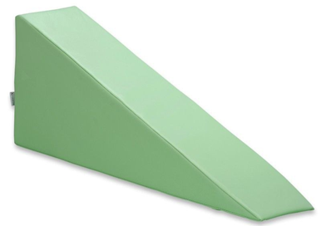
  - dla kończyny górnej – 2 sztuki – o wysokości 28-32 cm, o długości 68-72 cm,
o szerokości 22-26 cm, wysoko elastyczny, odporny na odkształcenia, wykonany
z I gatunku pianki poliuretanowej, szycie wykonane z wykorzystaniem wytrzymałych nici poliestrowych, posiadający certyfikacje CE oraz medyczne, preferowany kolory czarny lub granatowy.

Zdjęcie poglądowe obrazujące przykładowy produkt zamawiany zgodnie z opisem

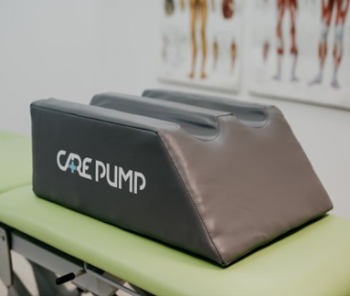
  - dla kończyny dolnej – 2 sztuki – o wysokości 23-30 cm, o szerokości 50-55 cm, o długości 67-70 cm, posiadające na górnej powierzchni dwa podłużne wgłębienia do stabilizowania kończyn, pokrowiec wykonany z materiału z powłoką PCV, ognioodporny, odporny
na płyny fizjologiczne (krew, mocz, pot) oraz na alkohol, odporny na UV, odporny
na zadrapania, olejoodporny, wypełniony średnio-twardą pianką poliuretanową
o podwyższonej odporności na odkształcenia, posiadający certyfikacje CE oraz medyczne, preferowany kolory czarny lub granatowy.

Zdjęcie poglądowe obrazujące przykładowy produkt zamawiany zgodnie z opisem
Część 2:
Taśma do flossingu – 5 sztuk – taśma typu Floss Band, o szerokości 5 cm, o długości 3,5 m, o grubości 1mm, o średnim oporze (kolor niebieski), wykonana z lateksu.


Zdjęcie poglądowe obrazujące przykładowy produkt zamawiany zgodnie z opisem

Część 3:
Negatoskop– 1 zestaw – negatoskop biurkowy o długości 1160 mm, o wysokości 520 mm, o szerokości 35 mm, o wymiarach ekranu: 1080 x 430 mm, o wadze
12 kg, o grubości obudowy 3,5cm, o zasilaniu 230 V, 50 Hz, o poborze mocy 180 W,
o natężeniu światła 6000 cd/m2 - 19.000,00 Lux regulowanym w zakresie 10-100% wartości maksymalnej, ilość klatek – 3, wykonany w technologii LED, panel czołowy wykonany
z akrylu o grubości 3 mm, co zapewnia równomierne rozpraszanie światła (na poziomie > 95%), posiadający trwałe źródło światła wykonane w technologii LED NGP około 50.000 godzin pracy, posiadający funkcję automatycznego włączania i wyłączania światła podczas wymiany klisz, brak olśnień, brak migotania światła, możliwości zamocowania na ścianie lub na podstawie biurka, zestaw powinien zawierać: negatoskop, podstawę biurkową, instrukcję obsługi, kartę gwarancyjną.
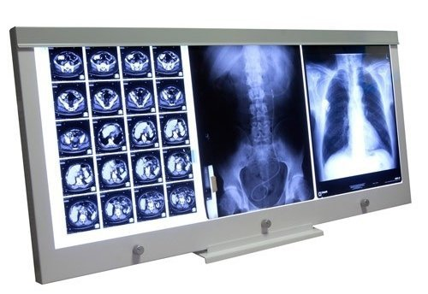

Zdjęcie poglądowe obrazujące przykładowy produkt zamawiany zgodnie z opisem

Część 4:
Zestaw do ćwiczeń w podwieszeniu - 1 zestaw – zestaw do aktywnych ćwiczeń, posiadający możliwość zamocowania na konstrukcji sufitowej lub konstrukcji przyściennej oraz możliwość regulacji linek i podwieszek, zestaw powinien zawierać:

- 1 x aparat TRAINER,
- 1 x aparat AXIS,
- 2 x kpl. uchwytów zwykłych,
- 1 x kpl. uchwytów PowerGrip,
- 2 x wąskie podwieszki kkd i kkg,
- 1 x szeroka podwieszka pod miednicę,
- 2 x poduszka sensomotoryczna,
- 2 x linka czerwona 60 cm,
- 1 x zestaw montażowy pod sufit,
- 1 x plakat ćwiczeń,
- narzędzie do wypinania linek,
- 3 x karabińczyk,
- 1 x blokada linek,
- 1 x plakat,
- 1 x instrukcja obsługi.

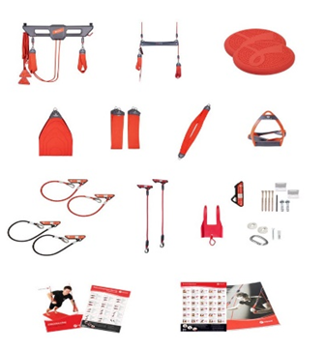

Zdjęcie poglądowe obrazujące przykładowy produkt zamawiany zgodnie z opisem

Część 5:
Pasy do trakcji (terapii manualnej) – 10 zestawów – o długości 2,5 - 3m, o szerokości 5cm, pas wykonany z taśmy o gładkim splocie z jedwabiu polipropylenowego, zaopatrzony
w solidną nylonową, dwustronną zatrzaskową klamrę typu fastex, posiadający płynną regulację pasa oraz nakładkę pomagającą przy regulacji pasa, posiadający możliwość prania, zestaw powinien zawierać: pas do terapii, nakładkę i dwustronną klamrę.
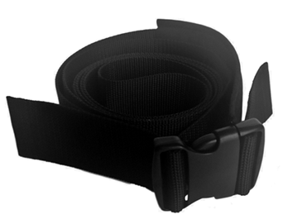

Zdjęcie poglądowe obrazujące przykładowy produkt zamawiany zgodnie z opisem

Część 6:
- piłka gimnastyczna – 4 sztuki - piłka do ćwiczeń, o średnicy 45 cm, wykonana ze specjalnego, elastycznego i odpornego na zniszczenia materiału – crylonu, posiadająca system ABS, odporna na obciążenia dynamiczne do 450 kg, nie zawierająca ftalanów i metali ciężkich, produkt atestowany, przeznaczona dla osób o wzroście 140-150 cm;
- piłka gimnastyczna - 4 sztuki - piłka do ćwiczeń, o średnicy 65 cm, wykonana ze specjalnego, elastycznego i odpornego na zniszczenia materiału – crylonu, posiadająca system ABS, odporna na obciążenia dynamiczne do 450 kg, nie zawierająca ftalanów i metali ciężkich, produkt atestowany, przeznaczona dla osób o wzroście 166-180 cm;
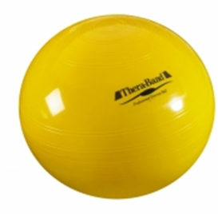
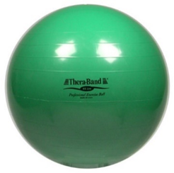

Zdjęcie poglądowe obrazujące przykładowy produkt zamawiany zgodnie z opisem

Część 7:
Stół do masażu i rehabilitacji, terapii manualnej, – 2 sztuki – stół pięciosekcyjny,
o długości 205 cm, o wysokości 50-101 cm, o szerokości 64 cm, o wadze 92-104 kg,
o obciążeniu dynamicznym maksymalnym 200 kg i statystycznym maksymalnym 300 kg, posiadający charakterystyczne cechy:
- wykonany z konstrukcji krzyżakowej,
- wyposażony w elektryczną (hydrauliczną) regulację wysokości stołu,
- zagłówek regulowany w zakresie -70° do +40° sprężyną gazową,
- wyprofilowany w zagłówku otwór ułatwiający pacjentowi oddychanie podczas zabiegu,
- możliwość opuszczenia boczków zagłówka,
- innowacyjny system płynnej, bezśrubowej regulacji boczków zagłówka, oparty
o mechanizm przesuwny z blokadą (zmiana wysokości odbywa się przez docisk dłonią,
a automatyczna blokada pozycji zabezpiecza przed niepożądanym przesunięciem boczków zagłówka w czasie terapii),
- dwuwarstwowa, niepalna i odporna na zadrapania tapicerka,
- stabilna stalowa rama malowana proszkowo,
- łącznik z tapicerki maskujący przerwy między sekcjami,
- po obu stronach stołu uchwyty do mocowania pasów,
- system jezdny wyposażony w dwie pary kółek kierunkowych z centralnym mechanizmem i dwie pary antypoślizgowych stopek,
- wyposażony w technologię, która podnosi niezawodność i bezpieczeństwo pracy oraz obniża hałas przy regulacji wysokości,
- posiadający system autoryzacji zintegrowany z podstawą stołu - system zabezpieczający przed niepożądaną zmianą ustawień stołu wyposażony w 2 stożkowe, magnetyczne klucze dostępu, system musi zapewniać bezpieczeństwo nawet po odłączeniu sterowania zdalnego w postaci pilota bądź pedału nożnego,
- stopki antypoślizgowe, gumowe z regulacją wysokości do 1 cm (pozwalają
na wypoziomowanie stołu).
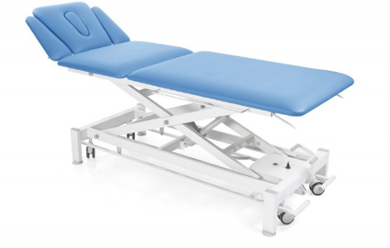

Zdjęcie poglądowe obrazujące przykładowy produkt zamawiany zgodnie z opisem

Część 8:
Stół do masażu i rehabilitacji, terapii manualnej – 4 sztuki – stół siedmiosekcyjny,
o długości 205 cm, o szerokości 69 cm, o wysokości 47-95 cm, o wadze 95-110 kg, o obciążeniu dynamicznym maksymalnym 225 kg i statystycznym maksymalnym 300 kg, posiadający charakterystyczne cechy:
- składający się z 4 unoszonych kółek i 4 antypoślizgowych gumowych stopek,
- posiadający stabilną konstrukcję stołu,
- posiadający wysokość regulowaną za pomocą elektrycznie sterowanej ramy dookoła podstawy,
- kąt nachylenia poszczególnych części leżyska regulowany za pomocą sprężyn gazowych,
- posiadający otwór na twarz pacjenta w zagłówku i zaślepka do otworu,
- posiadający uchwyty służące mocowaniu pasa do stabilizacji,
- dwuwarstwowa, niepalna i odporna na zadrapania tapicerka oraz na ciecze (woda, krew, solanka),
- grubość gąbki 40-50 mm,
- zagłówek z opuszczanymi boczkami,
- relingi do zamocowania pasów oraz otwory na 3 bananki,
- opuszczane boczki sekcji środkowej z półautomatycznym systemem blokowania,
- łącznik z tapicerki maskujący przerwy między sekcjami,
- stabilna stalowa rama malowana proszkowo malowana proszkowo,
- śruby mocujące leżysko wkręcane w metalowe wzmocnienia znajdujące się w desce tapicerki,
- posiadający system jezdny wyposażony składający się z 4 unoszonych kółek i 4 antypoślizgowych gumowych stopek,
- wyposażony w ramę wokół podstawy stołu dostępną z czterech stron do regulacji wysokości,
- innowacyjny system płynnej, bezśrubowej regulacji boczków zagłówka (oparty
o mechanizm przesuwny z blokadą. Zmiana wysokości odbywa się przez docisk dłonią,
a automatyczna blokada pozycji zabezpiecza przed niepożądanym przesunięciem boczków zagłówka w czasie terapii),
- zagłówek regulowany w zakresie -70° do +40°,
- kąt regulacji sekcji nożnej w zakresie 0 do + 85°,
- zintegrowany system autoryzacji oraz system umożliwiający komfortową regulację wysokości,
- posiadający funkcje pozwalającą na zmianę regulacji boczków sekcji środkowej
z automatycznym systemem blokowania,
- stół do masażu wyposażony w nowoczesne systemy bezpieczeństwa,
- wyposażony w technologię, która podnosi niezawodność i bezpieczeństwo pracy oraz obniża hałas przy regulacji wysokości,
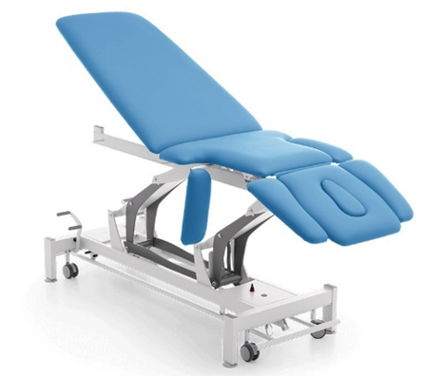
- system zabezpieczający przed niepożądaną zmianą ustawień stołu wyposażony
w 2 stożkowe, magnetyczne klucze dostępu, system musi zapewniać bezpieczeństwo nawet po odłączeniu sterowania zdalnego w postaci pilota bądź pedału nożnego.

Zdjęcie poglądowe obrazujące przykładowy produkt zamawiany zgodnie z opisem

Część 9:
Stanowisko do podwieszeń – 1 zestaw – stanowisko do podwieszeń oraz do ćwiczeń aktywacji nerwowo-mięśniowej z 2 trawersami, o szerokości większej niż 70-100 cm, o długości większej od 180-240 cm, o maksymalnym obciążeniu 190-250 kg, stanowisko wiszące bez żadnych bocznych ścian oferujące dostęp do przestrzeni pod nim po usunięciu stołu terapeutycznego, posiadające regulację wysokości linek głównych bez konieczności użycia metalowych ’esek’, blaszek, itp., posiadające: linki grube o średnicy 8 mm, zaczepy linek plastikowe, karabinki bezząbkowe, nieniszczące linek, zestaw powinien zawierać:
- 1 x podwieszka szeroka pod miednicę,
- 2 x podwieszka wąska pod kończyny,
- 1 x podwieszka dzielona pod głowę,
- 2 x linka 60 cm sztywna,
- 2 x linka 30 cm sztywna,
- 2 x linka elastyczna 30 cm czarna,
- 2 x linka elastyczna 30 cm czerwona,
- 2 x linka elastyczna 60 cm czarna,
- 2 x linka elastyczna 60 cm czerwona.
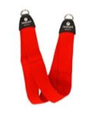
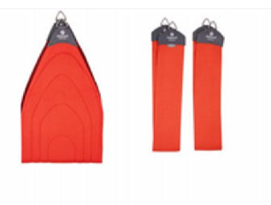
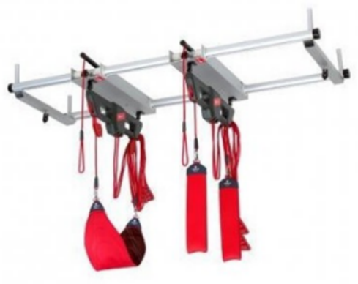

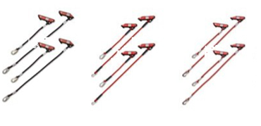

Zdjęcie poglądowe obrazujące przykładowy produkt zamawiany zgodnie z opisem

Część 10:
Stół do masażu i terapii manualnej – 1 sztuka – stół trzysekcyjny, o długości 201-205 cm, o szerokości 69-71 cm, o długości sekcji: przedniej: 46 cm, środkowej: 54 cm, tylnej: 101 cm, o obciążeniu dynamicznym maksymalnym 225 kg i statystycznym maksymalnym 300 kg posiadający charakterystyczne cechy:
- regulacja zagłówka – sprężyna gazowa,
- zagłówek z wyprofilowanym otworem na twarz wraz z zaślepką,
- regulacja sekcji nożnej – 2 sprężyny gazowe, z rączką dostępną z obydwu stron stołu,
- dwuwarstwowa tapicerka wykonana z atestowanych materiałów antybakteryjnych
i hypoalergicznych,
- stalowa rama o konstrukcji wysięgnikowej (nie krzyżakowej),
- technologia Hallotronic (brak przełączników mechanicznych i stykowych – niska usterkowość, mniejszy poziom hałasu podczas regulacji),
- zintegrowany z podstawą stołu system zabezpieczający przed niepożądanym użyciem wyposażony w klucz magnetyczny,
- elektryczna regulacja wysokości poprzez ramkę wokół podstawy stołu dostępną z czterech stron,
- tapicerka o grubości max 4cm,
- system 4 kół jezdnych sterowany centralnym mechanizmem składającym
się z 4 unoszonych kół kierunkowych i czterech antypoślizgowych stopek umożliwiających wypoziomowanie stołu,
- Regulacja kąta uniesienia sekcji przedniej: od 0 do +40 stopni
- Regulacja kąta opadania sekcji przedniej: od 0 do -70 stopni
- Regulacja kąta uniesienia sekcji tylnej od 0 do +85 stopni
- Regulacja kąta uniesienia sekcji środkowej od 0 do +30 stopni
- regulacja wysokości: 49 - 101cm,
- zasilanie 230V50/Hz,
- dodatkowa opcja Pivota sterowanego elektrycznie.
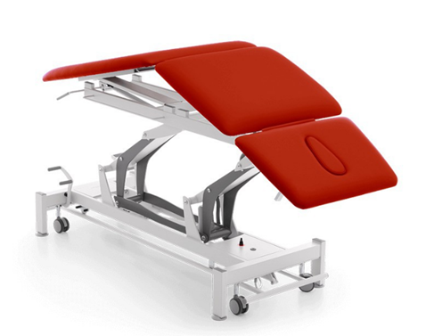

Zdjęcie poglądowe obrazujące przykładowy produkt zamawiany zgodnie z opisem

Część 11:
Piłka rehabilitacyjna – 5 zestawów – o średnicy 85 cm, wykonana z PVC, posiadająca system ABS, odporna na obciążenia dynamiczne do 300 kg, nie zawierająca ftalanów i metali ciężkich, produkt atestowany, przeznaczona dla osób o wzroście pow. 185 cm; zestaw powinien zawierać piłkę oraz pompkę.


Zdjęcie poglądowe obrazujące przykładowy produkt zamawiany zgodnie z opisem

Część 12:
Piłka rehabilitacyjna - 1 zestaw – o średnicy 55 cm, wykonana z PVC, posiadająca system ABS, odporna na obciążenia dynamiczne do 150 kg, nie zawierająca ftalanów i metali ciężkich, produkt atestowany, przeznaczona dla osób o wzroście 155 - 169 cm; zestaw powinien zawierać piłkę oraz pompkę.
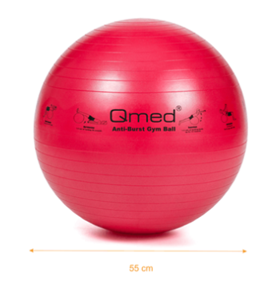

Zdjęcie poglądowe obrazujące przykładowy produkt zamawiany zgodnie z opisem

Część 13:
Półwałek rehabilitacyjny – 1 sztuka – o wymiarach 50 x 120 cm, wykonany z pianki poliuretanowej o specjalnej twardości (Typ R lub Typ T), pokryty skajem, konstrukcja wałka wykonana z rury tekturowej o grubości 5 mm, ciętej pod odpowiedni wymiar, wewnątrz znajdują się pierścienie wzmacniające konstrukcję, położone skrajnie i w środku wałka wykonane z drewna, wyposażone po obu stronach w linki polipropylenowe, które umożliwiają ich przenoszenie.
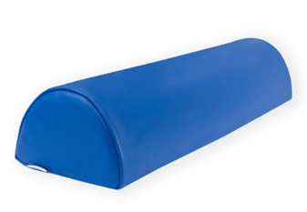

Zdjęcie poglądowe obrazujące przykładowy produkt zamawiany zgodnie z opisem

Część 14:
Wałek rehabilitacyjny – 1 sztuka – o wymiarach 50 x 120 cm, wykonany z pianki poliuretanowej o specjalnej twardości (Typ R lub Typ T), pokryty skajem, konstrukcja wałka wykonana z rury tekturowej o grubości 5 mm, ciętej pod odpowiedni wymiar, wewnątrz znajdują się pierścienie wzmacniające konstrukcję, położone skrajnie i w środku wałka wykonane z drewna, wyposażone po obu stronach w linki polipropylenowe, które umożliwiają ich przenoszenie.
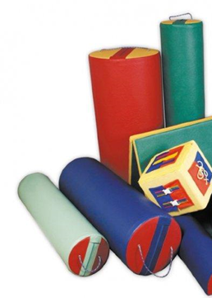

Zdjęcie poglądowe obrazujące przykładowy produkt zamawiany zgodnie z opisem

Część 15:
Wałek rehabilitacyjny – 1 sztuka – o wymiarach 25 x 100 cm, wykonany z pianki poliuretanowej o specjalnej twardości (Typ R lub Typ T), pokryty skajem, konstrukcja wałka wykonana z rury tekturowej o grubości 5 mm, ciętej pod odpowiedni wymiar, wewnątrz znajdują się pierścienie wzmacniające konstrukcję, położone skrajnie i w środku wałka wykonane z drewna, wyposażone po obu stronach w linki polipropylenowe, które umożliwiają ich przenoszenie.

Zdjęcie poglądowe obrazujące przykładowy produkt zamawiany zgodnie z opisem

Część 16:
Sprzęt dociążający:
- kamizelka dociążająca – 1 zestaw - kamizelka z wewnętrznymi kieszeniami, w których umieszczane są obciążniki, rodzaj obciążenia: płócienne woreczki z wypełnieniem mineralnym o masie 100 gramów, obciążenie: 1,6 kg (16 woreczków), posiadająca regulację pasa – paski ze sprzączkami, zapinana na suwak, rozmiar L, przeznaczona dla osób o wzroście: 140-155 cm, o obwodzie klatki piersiowej 70 cm, o obwodzie pasa – 70 cm, wykonana z bawełny, zestaw powinien zawierać kamizelkę oraz 16 woreczków obciążeniowych.
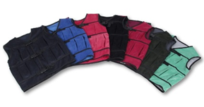

Zdjęcie poglądowe obrazujące przykładowy produkt zamawiany zgodnie z opisem

- worek dociążający – 1 sztuka – worek z kapturem, typu "Duszek", rozmiar M, o długości 140 cm, o szerokości 71 cm, wykonany z elastycznej tkaniny syntetycznej.
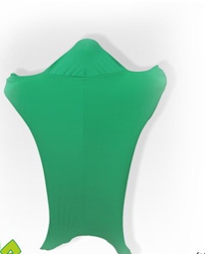

Zdjęcie poglądowe obrazujące przykładowy produkt zamawiany zgodnie z opisem

- kocyk dociążający – 1 sztuka – koc o długości 150 cm, o szerokości 100 cm, o wadze
4 kg, wykonany z miękkiej tkaniny bawełnianej, dwustronny, pikowany w kwadraty
co 10 cm, z mineralnym wypełnieniem.


Zdjęcie poglądowe obrazujące przykładowy produkt zamawiany zgodnie z opisem

- obciążniki na ręce/nogi– 1 zestaw - obciążniki o wadze 0,75 kg każdy, zapinane na rzep, posiadające regulowany obwód, wykonane z elastycznej tkaniny syntetycznej neopronowej, zestaw zawiera 2 szt.
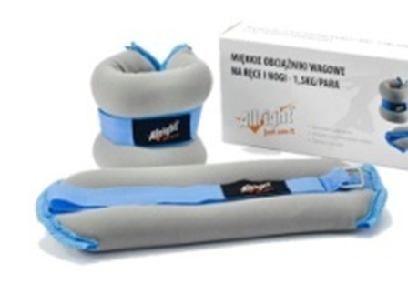

Zdjęcie poglądowe obrazujące przykładowy produkt zamawiany zgodnie z opisem

- piłka ciężka – 1 sztuka – piłka o wadze 1 kg, o średnicy 11 cm, wykonana z PCV, wypełniona piaskiem.


Zdjęcie poglądowe obrazujące przykładowy produkt zamawiany zgodnie z opisem

